- Числова функція задається:а) рівнянням у = f(x); б) областю визначення; в) аргументом; г) графіком.
- У рівнянні y = f(x) число х — це: а) аргумент; б) область визначення; в) функція; г) область значень.
- Множина всіх точок з координатами (x; f(x)), де y = f(x) — задана функція, це:
а) точка; б) лінія; в) f(x); г) графік функції y = f(x).
- Функція y = f(x) спадна, якщо: а) х₂ < х₁;б) f(x₂) < f(x₁);в) при х₂ > х₁ f(х₂) < f(x₁);г) при х₂ < х₁ f(x₂) < f(x₁).
- Функція y = f(x) зростаюча, якщо: а) при х₂ > х₁ f(x₂) > f(x₁);б) у₂ > у₁;в) при х₂ > х₁ f(x₂) < f(x₁);г) х₂ > х₁.
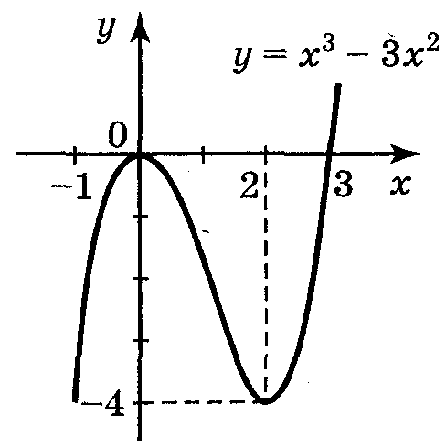
- Запишіть проміжки зростання та проміжки спадання функції (рис.).
- Запишіть нулі функції (рис.).
- Знайдіть область визначення функції у = $\frac{х−3}{х(х+5)}$
- Знайдіть область значень функції f(x) = x² – 3
- Якщоf(x) = 3$\frac{\text{75}}{\text{89}}$х – 1,то:а) f (3) < f (4);б) f (3) > f (4); в) f (3) < f (4);г) f (3) = f (4).
- Значення функції у(х) = -3х + 8 додатні, якщо:
а) х ≤ 2$\frac{2}{3}$; б) х ≥ 2$\frac{2}{3}$; в) х < 2$\frac{2}{3}$; г) таких значень х немає.

- Числова функція задається:а) рівнянням у = f(x); б) областю визначення; в) аргументом; г) графіком.
- У рівнянні y = f(x) число х — це: а) аргумент;б) область визначення;в) функція;г) область значень.
- Множина всіх точок з координатами (x; f(x)), де y = f(x) — задана функція, це:
а) точка; б) лінія; в) f(x); г) графік функції y = f(x).
- Функція y = f(x) спадна, якщо: а) х₂ < х₁;б) f(x₂) < f(x₁);в) при х₂ > х₁ f(х₂) < f(x₁);г) при х₂ < х₁ f(x₂) < f(x₁).
- Функція y = f(x) зростаюча, якщо: а) при х₂ > х₁ f(x₂) > f(x₁);б) у₂ > у₁;в) при х₂ > х₁ f(x₂) < f(x₁);г) х₂ > х₁.
- Запишіть проміжки зростання та проміжки спадання функції (рис.).
- Запишіть нулі функції (рис.).
- Знайдіть область визначення функції у = $\frac{х−3}{х(х+5)}$
- Знайдіть область значень функції f(x) = x² – 3
- Якщоf(x) = 3$\frac{\text{75}}{\text{89}}$х – 1,то:а) f (3) < f (4);б) f (3) > f (4); в) f (3) < f (4);г) f (3) = f (4).
- Значення функції у(х) = -3х + 8 додатні, якщо:
а) х ≤ 2$\frac{2}{3}$; б) х ≥ 2$\frac{2}{3}$; в) х < 2$\frac{2}{3}$; г) таких значень х немає.

- Числова функція задається:а) рівнянням у = f(x); б) областю визначення; в) аргументом; г) графіком.
- У рівнянні y = f(x) число х — це: а) аргумент;б) область визначення;в) функція;г) область значень.
- Множина всіх точок з координатами (x; f(x)), де y = f(x) — задана функція, це:
а) точка; б) лінія; в) f(x); г) графік функції y = f(x).
- Функція y = f(x) спадна, якщо: а) х₂ < х₁;б) f(x₂) < f(x₁);в) при х₂ > х₁ f(х₂) < f(x₁);г) при х₂ < х₁ f(x₂) < f(x₁).
- Функція y = f(x) зростаюча, якщо: а) при х₂ > х₁ f(x₂) > f(x₁);б) у₂ > у₁;в) при х₂ > х₁ f(x₂) < f(x₁);г) х₂ > х₁.
- Запишіть проміжки зростання та проміжки спадання функції (рис.).
- Запишіть нулі функції (рис.).
- Знайдіть область визначення функції у = $\frac{х−3}{х(х+5)}$
- Знайдіть область значень функції f(x) = x² – 3
- Якщоf(x) = 3$\frac{\text{75}}{\text{89}}$х – 1,то:а) f (3) < f (4);б) f (3) > f (4); в) f (3) < f (4);г) f (3) = f (4).
- Значення функції у(х) = -3х + 8 додатні, якщо:
а) х ≤ 2$\frac{2}{3}$; б) х ≥ 2$\frac{2}{3}$; в) х < 2$\frac{2}{3}$; г) таких значень х немає.

